Média, která mne ovlivňují během běžného dne.

Markéta Gsöllhoferová

Uvedení tématu
Moderní doba člověka doslova zavaluje nejrůznějšími mediálními sděleními, a to navíc v rozličných formách. Cílem předložené metodiky je pomoci žákům 1. stupně základní školy (4. – 5. třída) pochopit, jak silně je jejich život médii ovlivněn, a to i přesto, že tento vliv nemusejí vnímat přímo.
Prostřednictvím jednoduché sebeanalýzy formou tvorby myšlenkové mapy a následné diskuze si žák uvědomuje, která média ovlivňují právě jeho a jakým způsobem. Případně je schopen rozpoznat i to, jak je pomocí médií ovlivňován zprostředkovaně (např. otec sledující zejména sportovní zpravodajství -> žák bez vlastního aktivního zájmu rozumí problematice otcem preferovaného sportu).
Cílová skupina
Žáci 1. stupně základní školy (4. – 5. třída).
Doporučený očekávaný výstup, který metodika podporuje (vypište z DOV ZV či DOV G)
DOV ZV: Tematický okruh: Fungování a vliv médií ve společnosti - rozpozná a pojmenuje oblasti vlivu médií na člověka (vnímá média jako faktor ovlivňující názory, pocity, životní styl, hodnoty, morální přesvědčení)

Tematický okruh RVP, do něhož výstup metodiky spadá (vypište z RVP ZV či RVP G)
RVP ZV: Tematické okruhy receptivních činností - fungování a vliv médií ve společnosti: vliv médií na uspořádání dne, na rejstřík konverzačních témat, na postoje a chování

Teoretické zázemí pro učitele, literatura
- Definování pojmu média, masová média a mediální obsahy
- Typy médií, s nimiž se v každodennosti setkáváme
- Vliv médií
- Tvorba myšlenkových map
Na veřejně přístupné internetové stránce knihovny Univerzity Tomáše Bati http://iva.k.utb.cz/?page_id=2982 je umístěno krátké video shrnující hlavní zásady tvorby kvalitních myšlenkových map.
Časový rozsah
Dvě až tři vyučovací hodiny.
Pomůcky
Učitel: tabule, několik barev fixů na tabuli, bílé listy papíru velikosti alespoň A4, lépe A3.
Děti si připraví psací pomůcky – pro přípravu návrhu myšlenkové mapy jsou dostačující obyčejné tužky, propiska, alespoň jedna barevná tužka či fix na zvýraznění hlavních nalezených linií. Pro vytvoření finální myšlenkové mapy jako obrázku jsou vhodnější různě barevné fixy, příp. barevné pastelky.
Lekce
- Otvírák
Učitel si pomyslně rozdělí tabuli na dvě poloviny a v úvodní části hodiny používá pouze její levou část.
Na úvod lekce učitel na tabuli napíše výrazným hůlkovým písmem téma hodiny:
MÉDIA
Učitel se žáků zeptá, co by si dokázali pod termínem média představit. Může žákům pomoci například otázkou, zda sledují, co se děje v médiích (tento pád slova média bývá ke slyšení častěji). Pokud žáci nedokáží reagovat ani na tuto otázku, pomůže učitel žákům tím, že uvede asi nejznámější typy médií, kterými jsou noviny nebo televize.
Poté vyzve žáky, aby zkusili uvádět další příklady médií, která znají. Všechny související termíny, které žáci uvedou, napíše na tabuli do okolí centrálního tématu. Související termíny, které si žáci vybaví, mohou být například: internet, rádio, časopis, MP3, CD, DVD, film, reklama, noviny a další. Jestliže si žáci vybaví jen některé z hlavních masmédií, může učitel podněcovat další návrhy tím, že sám uvede některé nemasové médium (MP3) nebo mediální obsah (hudba). V této chvíli mohou žáci doplňovat média a obsahy z těchto dvou skupin, nebo se „zarazí“ a otevřeně zapochybují nad správností uvedení těchto termínů.
Ať už je tabule plná souvisejících termínů (není cílem mít na tabuli úplný seznam), nebo žáci začali nad některými dalšími návrhy projevovat nesouhlas, ve třídě se rozproudí diskuze o tom, co to vlastně média jsou.
Média je možné velmi obecně charakterizovat jako nosiče obsahu. Z této jednoduché definice vyplývá, že médii v původním slova smyslu jsou například MP3, CD, DVD, tiskoviny, apod., neboť jejich pomocí je obsah přenášen od tvůrce ke spotřebiteli (posluchač, čtenář). Pokud tyto typy médií nejsou na tabuli uvedeny, učitel je (po vysvětlení charakteristiky médií) na tabuli spolu se žáky doplní. Pokud žáci dobře pochopí tuto základní definici médií, mohou si uvědomit, že médiem se stává i obyčejný papír, školní tahák, stejně jako popsané tričko či krabička od čaje. Je zajímavé žáky upozornit na to, že nositeli nějakého obsahu (řekněme informace, zprávy – tedy prosté věty) jsou vlastně i samotní lidé.
Další část diskuze se vrátí k mediálním obsahům (film, reklama, hudba, článek, komixový příběh, text, obrázek atd.). Pokud na tabuli nejsou uvedeny jejich příklady, učitel se žáky opět několik příkladů napíše (na různá místa tak, aby se tyto termíny vizuálně promíchaly s termíny definujícími média). Následně na tabuli podtrhne všechny uvedené typy obsahů jednou barvou. Na závěr se žáků zeptá, zda vidí nějakou zajímavou souvislost mezi médii a mediálními obsahy.
Žáci by si na konci této diskuze měli uvědomit rozdíl mezi médii a jejich obsahem. Zároveň by si měli uvědomit i to, že jednotlivé typy obsahů mohou být pro různá média shodná (například hudba, fotografie atd.).
V další části diskuze se učitel žáků zeptá, zda je podle nich nějaký rozdíl například mezi DVD a televizí. Žáci by měli řízenou diskuzí dospět k hlavnímu rozdílu, kterým je masové působení některých médií. Tedy to, že například jeden program v televizi může v České republice najednou sledovat třeba milion lidí, ale jedno DVD si shlédne nanejvýš jedna rodina nebo parta kamarádů. Učitel masová média uvedená na tabuli zvýrazní další barvou.
V závěru úvodní diskuze si tedy žáci uvědomují rozdíl mezi masovými médii (masmédii), obecnými médii a mediálními obsahy.
- Tělo
Jakmile žáci zvládli úvodní pochopení terminologie související s médii, přejde učitel ke druhé, dosud prázdné polovině tabule a doprostřed napíše pracovní téma, které záměrně orámuje kroužkem:

Média mne ovlivňují!

Žáky rozdělí do několika pracovních skupin po 5-6 dětech a každé z nich rozdá jeden čistý pracovní papír (je na volbě učitele, zda pro přípravné nákresy myšlenkových map zvolí papíry A3 či A4, pro finální mapu by však děti měly mít k dispozici velikost A3.).
Učitel vysvětlí žákům, že v následující části hodiny se sami zamyslí nad vším, co s médii souvisí, a na toto téma vypracují myšlenkovou mapu. Nejprve zjistí, zda se již některý z žáků s tímto termínem setkal a dovedl by jej vysvětlit ostatním. Následně žákům vysvětlí, jak a proč myšlenkové mapy vznikají (viz teoretické zázemí) a poskytne jim ukázky několika myšlenkových map různé úrovně zpracování (k dispozici v příloze). Je vhodné upozornit žáky na to, že se některá hesla mohou v myšlenkových mapách opakovat na různých místech (např. heslo INSOMNIA = nespavost v myšlenkové mapě HEALTH).
Žáci jsou obvykle z vysoce kvalitních obrázkových map nadšeni a touží zpracovat obdobně zdařilé dílko. K tomu jim učitel musí být k dispozici jako dobrý průvodce, neboť je velmi snadné se z počátku v tvorbě myšlenkové mapy „ztratit“. Určitá hesla se na ní mohou prolínat a zvolené centrální téma (ať je jakékoli) je obvykle možné zpracovat z několika různých úhlů pohledu.
Před samotnou tvorbou mapy je vhodné žáky upozornit na záměrnou volbu heslovitého centrálního tématu. Toto heslo působí jako tvrzení, o němž je možné diskutovat – a právě díky této vnitřní diskuzi vzniká široce rozvětvená myšlenková mapa. Pokud by na tabuli byla uvedena konkrétní otázka (např. KTERÁ média mne ovlivňují?), soustředila by se pozornost pouze na řešení této otázky a pro zpracování dalších, souvisejících otázek (např. JAK? KDY?) by nedošlo. Tyto základní otázky může učitel pro názornost připsat na levou část tabule, na níž je nyní patrná obrovská a nepřehledná (a záměrně neúplná) změť myšlenek.
Učitel proto při vysvětlování, jak myšlenková mapa vzniká, využije hesla uvedená v levé části tabule. Od centrálního tématu vede pro ukázku několik hlavních větví, k nimž připisuje vybraná klíčová slova tak, že začne vznikat základ myšlenkové mapy, například:

Masová média Jak?

Média mne ovlivňují!

Obsah

Má-li učitel barevné fixy, je vhodné použít pro tyto hlavní kategorie všechny barvy, které má k dispozici. Záměrná volba různých úhlů pohledu podporuje předchozí volbu tvrzení namísto otázky a umožní žákům pochopit, že při tvorbě myšlenkové mapy mají úplnou volnost v tom, za jaké strany k řešení zadaného tématu přistoupí.
Není nutné, ani účelné, aby se na tabuli objevily všechny hlavní větve, které je možné k tématu připojit. Jedním z cílů hodiny je naučit žáky vypracovávat vlastní myšlenkovou mapu, nikoli opisovat to, co učitel použil pro příklad na tabuli. Výsledné myšlenkové mapy by měly zároveň vykázat rozdíly ve vnímání jednotlivých médií mezi různými skupinami žáků, což má na závěr vyvolat diskuzi nad jejich rozdílným vnímáním zdánlivě stejných věcí.
Během kreslení základu této myšlenkové mapy učitel žákům vysvětluje, co na tabuli kreslí. Upozorní je na umístění hlavního tématu doprostřed volné plochy a vedení hlavních myšlenek formou jednoslovných hesel na hlavních větvích, které z centrálního tématu vycházejí.
Dále učitel okomentuje několik hlavních větví, které na tabuli naznačil. Vysvětlí žákům, že myšlenková mapa odpovídá způsobu, jakým si v hlavě mohou snadno a přehledně utřídit myšlenky o věcech, které znají, nebo naopak vymyslet řešení zdánlivě nesnadných problémů. Žáci by měli pochopit, že centrální téma, na které se soustředí jejich hlavní pozornost (a které je proto výrazně uvedeno uprostřed volné plochy), se při tvorbě myšlenkové mapy obklopí různým počtem větví, na nichž se zachytávají samostatné myšlenky.
Následně učitel vybere kteroukoli z hlavních větví a s pomocí žáků k ní doplní větve vedlejší. Je vhodné jít až na úroveň druhé vedlejší větve proto, aby si žáci uvědomili, že myšlenkovou mapu mohou rozvíjet do značné hloubky a s její pomocí získat skutečně detailní přehled o tématu, o němž uvažují. Příkladem takto rozpracované větve může být např.:

Média mne ovlivňují!

Obsah
Forma
Zvuk Téma
Obraz
Video

- Procvičení
Jakmile žáci pochopí principy tvorby myšlenkové mapy, mohou se pustit do tvorby své vlastní. Učitel svou myšlenkovou mapu z tabule smaže, ponechá viditelné pouze orámované hlavní téma a sesbíraná související hesla v levé části tabule. Během zbývající části vyučovací hodiny žáci ve skupinkách po 5-6 sami navrhnou a vytvoří myšlenkovou mapu na téma médií a mediálních obsahů, u nichž na sebe vnímají největší vliv.
V omezeném čase, který do konce hodiny zbývá, jsou žáci obvykle schopni vytvořit pouze základní tvary své myšlenkové mapy. Je obvyklé, že v ní potřebují některé myšlenky přeskupit či mají potřebu celou mapu překreslit. Skutečně, výsledné myšlenkové mapy, jejichž ukázky jsou součástí přílohy, bývají výsledkem delší práce a jen díky tomu jsou tak precizně zpracované, plné obrázků a působí jako malá umělecká díla.
Je-li k tomu dostatek prostoru, je více než vhodné poskytnout žákům možnost dokončit konečnou verzi svých myšlenkových map v následující hodině, případně tvorbu mapy zadat za domácí úkol apod. Tvorba map je pro žáky zajímavou a zábavnou činností a její prohloubení jim může pomoci využít tuto formu vizualizace myšlenek i v řadě dalších předmětů, stejně jako v běžném životě.
Závěrem druhé či třetí vyučovací hodiny by měly být jednotlivé skupinky žáků schopné v několika minutách prezentovat zbytku třídy svůj návrh myšlenkové mapy (proto je vhodné poskytnout jim pro konečnou verzi papír formátu alespoň A3), ten vysvětlit a uvést příklady hlavních médií a mediálních obsahů, které je ovlivňují.
Po představení všech skupinek je celá lekce uzavřena společným posouzením jednotlivých prezentací. Žáci hledají mezi jednotlivými názory podobnosti, souvislosti, rozdíly ale i důvody, proč je například určitý typ hudby či konkrétní televizní obsah ovlivňují více, než média a mediální obsahy ostatní.

- Závěr
Po skončení obou lekcí mají být žáci schopni:
- Jednoduchými slovy definovat a vysvětlit rozdíl mezi termíny média, masová média a mediální obsah
- Popsat, která média a které mediální obsahy vnímají jako ty, které na ně působí nejvíce a uvést proč
- Vytvořit návrh myšlenkové mapy na jakékoli téma

Přílohy – myšlenkové mapy
Myšlenková mapa jako plán učení hry na kytaru. Převzato z: ADREMA, R. Bloudíte v myšlenkových mapách?. [online]. 14.12.2007 [cit. 2012-05-16]. Dostupné z: http://www.fiftyfifty.cz/Bloudite-v-myslenkovych-mapach-5808034.php
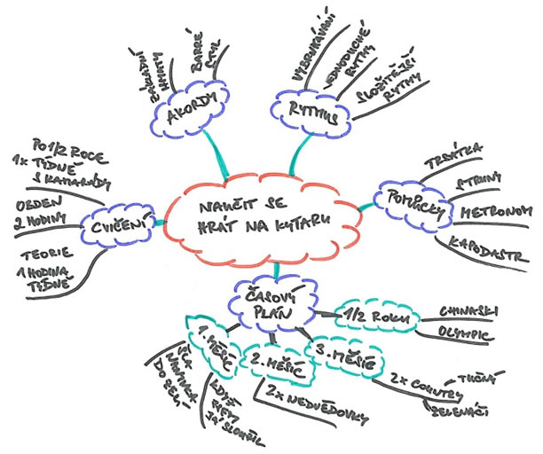

Myšlenková mapa jako učební pomůcka pro pochopení vztahů mezi větami. Převzato z: HAVLENA, Matouš. FreeMind/XMind a mentální mapování – uspořádejte si své myšlení. [online]. [cit. 2012-05-12]. Dostupné z: http://www.havlena.net/blog/freemind-xmind-a-mentalni-mapovani-usporadejte-si-sve-mysleni/
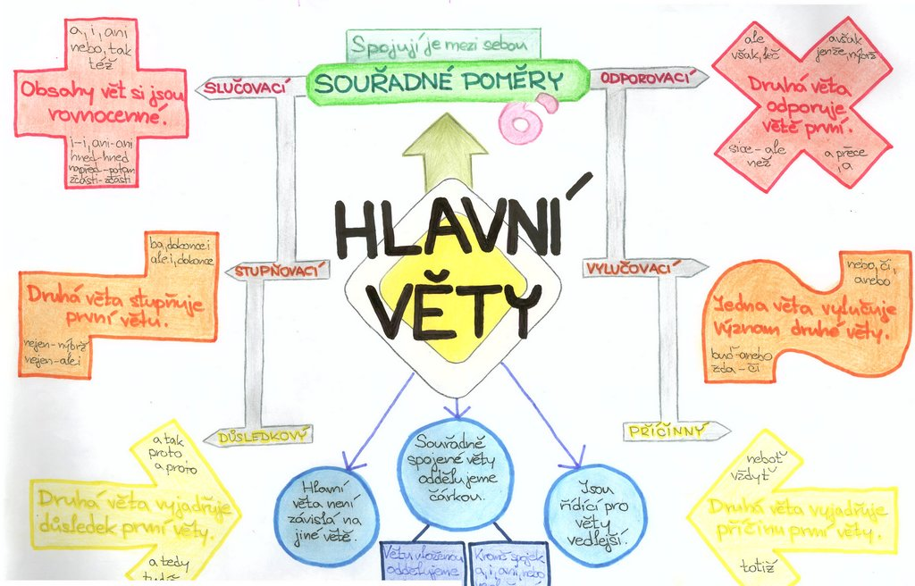

Myšlenková mapa na téma zdraví (anglicky).
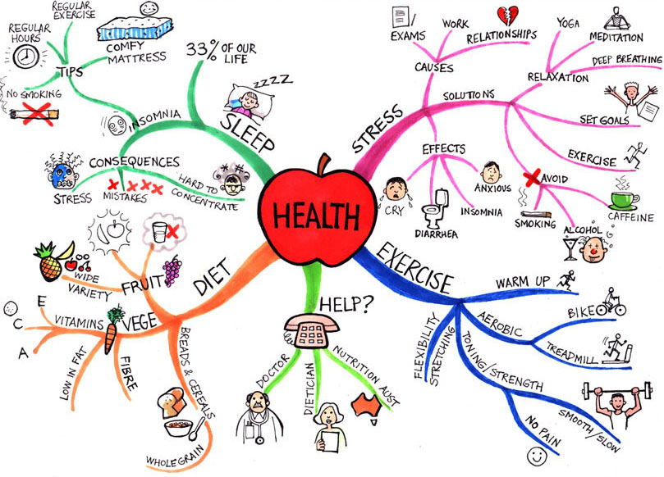
Myšlenková mapa na téma hospodaření s časem (anglicky). Převzato z: Jak vytvořit mentální mapu. [online]. [cit. 2012-05-12]. Dostupné z: http://iva.k.utb.cz/?page_id=2987.

